16.05
Pronomen im Nominative und Akkusative

Личные местоимения в именительном (повторение) и винительном падежах.

- Повторите личные местоимения в именительном падеже и дополните предложения.

Der Pullover ist teuer, aber …. sieht gut aus.
Probier mal das Kleid. …. ist super.
Die Bluse ist cool, aber …. zu weit.
Die Schuhe sind für die Jungen. …. sind schwarz.
- Ознакомьтесь с формами личных местоимений в винительном падеже. Запишите их в тетрадь.
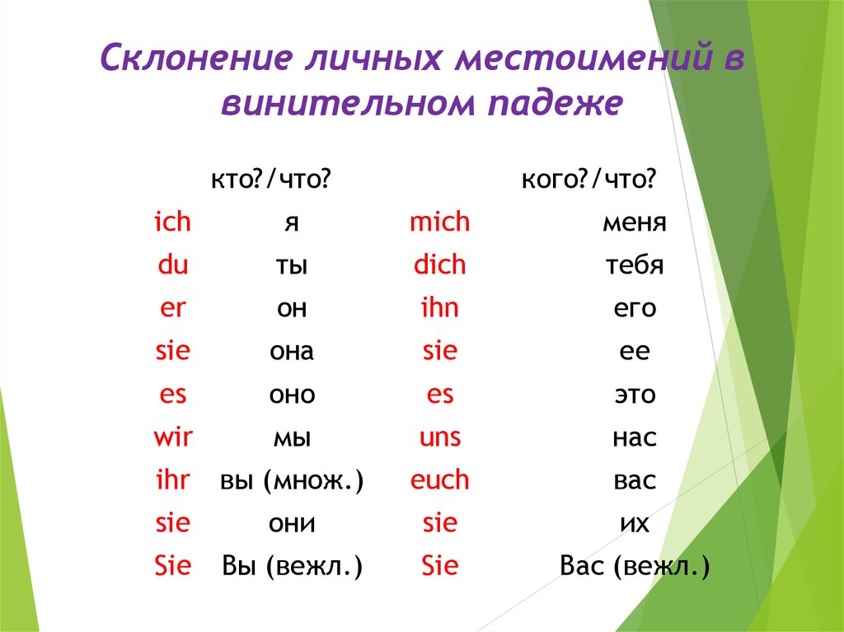
Прочитайте в слух: mich [михь], dich [дихь], ihn [ин], sie [зи], es [эс], uns [унс], euch [ойхь], sie/Sie [зи].
3) Дополните предложения местоимениями в винительном падеже.
- Nimmst du das T-shirt? - Natürlich nehme ich…
- Magst du den Mantel? – Nein, ich mag … nicht.
- Die Bluse finde ich gut. – Probier … mal.
- Wie findest du die Kappen? – Ich finde … blöd.
4) Составьте вопрос по образцу про остальные предметы одежды. Прослушайте аудиозапись и запишите ответы. Аудиозапись есть в материалах к уроку.
1)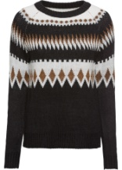Was findest du den Pullover? – Ich finde ihn verrückt.
2)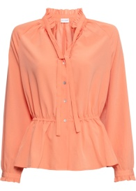 3)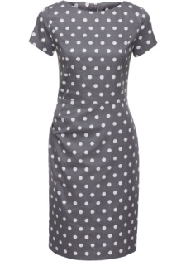4)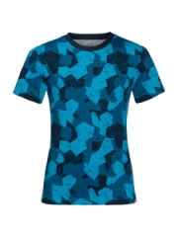5)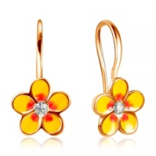

5) Найдите противоположные по значению прилагательные, с помощью которых можно описать одежду. Новые для вас слова запишите в словарики.
blöd | klein
cool | kurz
eng | unmodisch
groß | langweilich
interessant | teuer
modisch | super
lang | uncool
billig | weit

Hausaufgaben:
- Выучить формы личных местоимений в винительном падеже.
- Составьте свои вопросы и ответы по данным картинкам. Запишите в тетрадь.
1.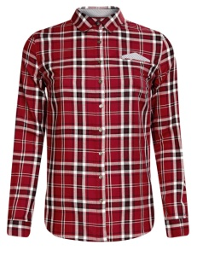 2. 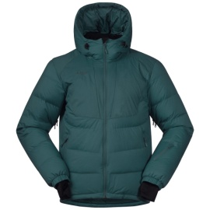 3. 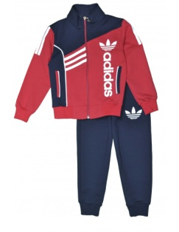
- Распределите предметы одежды по временам года.
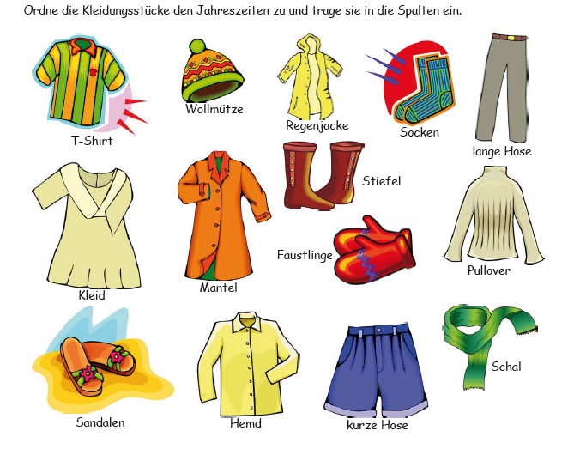
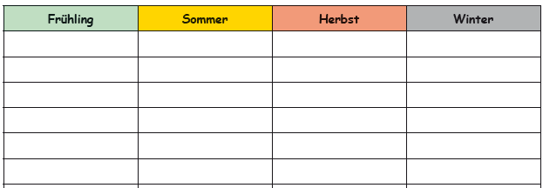
Выслать в pruffme: пункт 4) из классной работы и домашнюю работу.

